Oriente

PROGRAMMA
DI VIAGGIO

Giorno 1: aeroporto di Colombo/Hikkaduwa (145 km, 4 h)
All’arrivo all’aeroporto di Colombo accoglienza da parte dell’autista parlante italiano e trasferimento a Hikkaduwa, una delle più amate e popolari destinazioni balneari del paese dov’è possibile passeggiare sulla lunga spiaggia orlata di palme, fare snorkelling, nuotare con le tartarughe, noleggiare barche col fondo di vetro per ammirare la fauna che si agita nelle acque di questo bel santuario marino. Sistemazione in hotel e tempo a disposizione per relax o attività individuali. Cena e pernottamento al Coral Rock by Bansei.

Giorno 2: Hikkaduwa/Galle (22 km, 45 m)/Yala National Park (175 km, 4,30 h)
Dopo la prima colazione trasferimento a Galle per la visita della cittadina e del celebre forte (22 km, 45 minuti circa): eretto nel 1558 con imponenti bastioni affacciati sull’oceano indiano e tutelato dal dipartimento archeologico dello Sri Lanka, si estende su oltre 90 acri. Al suo interno convivono una chiesa olandese, una moschea, dimore d’epoca abitate da antiche famiglie locali e vecchi vicoli punteggiati da piccoli caffè ideali per una sosta. Al termine della visita proseguimento per il Parco Nazionale di Yala dove si potrà vivere la coinvolgente esperienza di un safari in jeep 4x4. Più vasto e importante parco del paese con i suoi 98.000 ettari, Yala è noto per essere popolato dalla maggiore concentrazione al mondo di leopardi protetti da uno speciale progetto di conservazione che ha ottenuto il riconoscimento internazionale di National Geographical e Animal Planet. Il territorio è costituito da diverse aree, ognuna delle quali è l’habitat ideale di differenti specie: le zone rocciose sono il perfetto rifugio dei leopardi, le praterie il pascolo preferito dagli elefanti, le lagune la casa di coccodrilli e dei tanti uccelli. Cena e pernottamento all’Oak Ray Wild.

Giorno 3: Yala National Park/Ella (190 km, 5 h)/Nuwara Eliya/Kandy (85 km, 2 h)
Prima colazione e trasferimento a Ella, sonnolento villaggio dell’altopiano centrale circondato da montagne, piantagioni e splendidi paesaggi: si visitano qui le cascate Ravana, celebre attrazione turistica dello Sri Lanka, classificate tra le più vaste dell’isola con la loro altezza di circa 25 metri. Proseguimento per Nuwara Eliya, letteralmente ‘la città delle luci’, cuore del paese e sede delle verdissime piantagioni dell’aromatico té di Ceylon, famoso in tutto il mondo: sosta a una “tea factory”, dove poter osservare gli interessanti processi grazie ai quali si passa da un tenero cespuglio a un’ottima bevanda fumante. Più tardi visita della cittadina, non a caso definita la ‘Svizzera d’Oriente’, che sorge a 1900 metri di altezza, ai piedi dell’incantevole lago Pidurutagala. Le case in stile Tudor, i campi da golf, l’aria frizzante e profumata, sono le sue piacevoli caratteristiche. Infine spostamento a Kandy, una delle più belle città dello Sri Lanka: cerimonie e monasteri, alberi, lago e colline in questo centro della cultura tradizionale. Cena e pernottamento all’Oak Ray Regency, Kandy.

Giorno 4: Kandy/Pinnawela/Kandy
Dopo la prima colazione visita della Millennium Elephant Foundation nei pressi di Pinnawela (45 km, 1 ora circa), dove si potranno ammirare da vicino i pachidermi e i loro piccoli, dar loro da mangiare e aiutarli nel bagno strofinandoli ben bene con i gusci delle noci di cocco, cosa che sembrano gradire moltissimo. Rientro a Kandy e visita del sacro Dalada Maligawa o “tempio del dente” così chiamato perché all’interno si conserva, secondo la tradizione religiosa,

Partenze garantite
da novembre 2024 a aprile 2025
minimo 2 pax

un dente del Buddha. Rulli di tamburi e profumo di fiori e d’incenso in questa bella cerimonia affollata di fedeli, seguita da uno spettacolo di cultura tradizionale. Al termine un giro della bella cittadina prima della cena e del pernottamento al all’Oak Ray Regency, Kandy.
Giorno 5: Kandy / Matale (29 km, 1 h) / Avukana (85 km, 2 h) / Habarana (55 km, 1,30 h) Prima colazione e trasferimento a Matale dove si visita un rigoglioso giardino delle spezie che crescono qui nel loro habitat naturale. Un tripudio di odori di cannella, pepe, chiodi di garofano, cardamomo, vaniglia, noce moscata, aromi inebrianti usatissimi nella saporita cucina singalese e nei medicamenti ayurvedici. Non a caso Sri Lanka è conosciuta anche come l’“isola delle spezie”! Più tardi spostamento a Avukana dove sorge una statua di Buddha dalla veste riccamente cesellata dell’incredibile altezza di oltre 12 metri, uno dei migliori esempi del paese di una statua in posizione eretta: scolpita nella roccia di granito nel quinto secolo durante il regno di Dhatusena, potrebbe essere il mirabile frutto di una competizione tra un maestro e un allievo. Proseguimento per Habarana, fulcro del triangolo culturale situata com’è nel bel mezzo delle tante attrazioni culturali dell’isola quali Sigiriya con la sua fortezza di roccia, Polonaruwa e le rovine della città antica, Anuradhapura, la città sacra. Anche il parco nazionale Minneriya, noto per il gran raduno di elefanti, e l’antico monastero buddhista di Ritigala sono solo a pochi minuti di distanza. Sistemazione in hotel all’arrivo e tempo a disposizione. Un tuffo in piscina prima di cena? Pernottamento al Fresco Water Villa, Sigiriya.

Giorno 6: Rocca di Sigiriya (12 km, 10 m) / Polonnaruwa (55 km, 1,30 h) / Sigiriya
Prima colazione e spostamento alla splendida Rocca di Sigiriya, patrimonio mondiale dell’UNESCO dal 1982: nell’antichità, sino alla fine del quinto secolo, è stata considerata una delle più belle città del mondo asiatico e ancora adesso, questa fortezza di pietra rossa che si leva per 200 metri dal verde brillante della foresta per stagliarsi contro il blu fermo del cielo, è una vista da mozzare il fiato. Da non mancare la “galleria degli specchi” con i delicati e poetici affreschi delle cortigiane, una delle poche testimonianze di arte profana del paese, 19 circa rimasti dei 500 originali. Costruita dal re Kashyapa (477- 495 a. D), la “rocca del leone” è una cittadella fortificata di bellezza inusuale, circondata da un fossato, bastioni e ampi giardini, della quale la rocca era l’area più interna dei complessivi 70 ettari. Più tardi trasferimento a Polonnaruwa, un tempo capitale del regno e ora uno dei più bei siti archeologici del paese che, con i suoi monumenti ottimamente conservati, esercita un fascino del tutto particolare inalterato nel tempo. Una vera perla è il Gal Vihara o ‘tempio della roccia nera’, grandioso trittico di statue del Buddha che lo raffigurano in differenti posizioni, in piedi, in meditazione, disteso. Indescrivibile la leggiadria, l’intensità di espressione e l’armonia del complesso. Rientro a Sigiriya, cena e pernottamento al Fresco Water Villa.

Giorno 7: Sigiriya/ Hiriwaduna/Colombo (165 km, 4 h)
Colazione al mattino presto e spostamento a Hiriwaduna per un trekking in un tipico villaggio singalese. La camminata ha inizio tra scorci panoramici, voli di farfalle, possibili avvistamenti di coccodrilli e osservazione delle attività mattutine di pesca e agricoltura degli abitanti del villaggio sulle rive del lago e dei ruscelli. Proseguimento per Colombo e visita orientativa di questa città popolosa e vivace, affascinante mix di passato e presente, di resti delle passate dominazioni portoghesi, olandesi e britanniche, di moschee, chiese e templi induisti e buddhisti. Un po’ di tempo a disposizione per lo shopping prima della cena e del pernottamento al Fairway Colombo.

Giorno 8: partenza da Colombo
Prima colazione e trasferimento in aeroporto (40 km, 50 m) in tempo utile per il volo di proseguimento o di rientro in Italia.

LA QUOTA

COMPRENDE
LA QUOTA

NON COMPRENDE

€ 1890,00

TOUR SRI LANKA

l’isola splendente
- 7 pernottamenti in camera doppia negli hotel indicati o similari
- Volo internaionale bagaglio incluso
- Mezza pensione (prima colazione e cena in hotel - bevande durante la cena NON incluse)
- Trasferimenti in veicoli con aria condizionata con autista/guida parlante italiano (figura unica)
- Ingressi ai siti monumentali e nei parchi
- Drink di benvenuto e salvietta rinfrescante all’arrivo in hotel
- Tasse governative

EXTRA

HIGHTLIGHTS
- Mance, spese personali e costo di eventuali visti
- Pranzi (cfr. supplemento in tabella)
- Bevande ai pasti
- Tasse aeroportuli € 190,00 per persona da riconfermare al momento della prentazione
- Assicurazione assicurazione medico sanitaria e covid € 65,00 per persona

RIDUZIONI &

SUPPLEMENTI

Tour seat in coach
(prenotabile anche in formula privata)

Per persona in camera doppia
8 giorni / 7 notti
Costo di una notte supplementare a Hikkaduwa (in caso di arrivo con un giorno in anticipo) Coral Rock by Bansei, inclusa cena e trasferimento privato aeroporto/hotel
- Camera singola € 260 (a camera)
- Camera doppia € 270 (a camera)
Costo di una notte supplementare a Colombo (in caso di partenza il giorno successivo) Fairway Hotel, inclusa cena e trasferimento privato hotel/aeroporto.
- Camera singola € 155 (a camera)
- Camera doppia € 165 (a camera)
SUPPLEMENTI
- Supplemento singola € 280 per singola
- Supplemento per partenze private quotidiane € 120
- Supplemento Alta stagione su richiesta
Le quote potrebbero essere soggette a cambiamenti
in caso di aumento delle tasse governative, del prezzo del carburante o dei biglietti di ingresso alle aree monumentali e ai luoghi di interesse.
NOTE: Rimosse le misure restrittive anti-Covid per l’ingresso a Sri Lanka, nessun obbligo di presentazione di certificazione vaccinale o test negativo. Tuttavia, in caso di positività durante il soggiorno, i viaggiatori saranno obbligati a una quarantena di 7 giorni a proprie spese in una struttura autorizzata, è quindi consigliata una polizza assicurativa che copra l’eventualità.
Richiesta visto d’ingresso (Tourist ETA Sri Lanka) ottenibile online (www.eta.gov.lk) a pagamento. Il passaporto deve avere una validità residua di 6 mesi almeno.
- I tempi di percorrenza dell’itinerario sono indicativi e possono subire variazioni.
- Gli hotel confermati saranno comunicati a prenotazione ricevuta.
- Le camere negli hotel sono generalmente disponibili a partire dalle ore 14 e vanno liberate entro mezzogiorno.

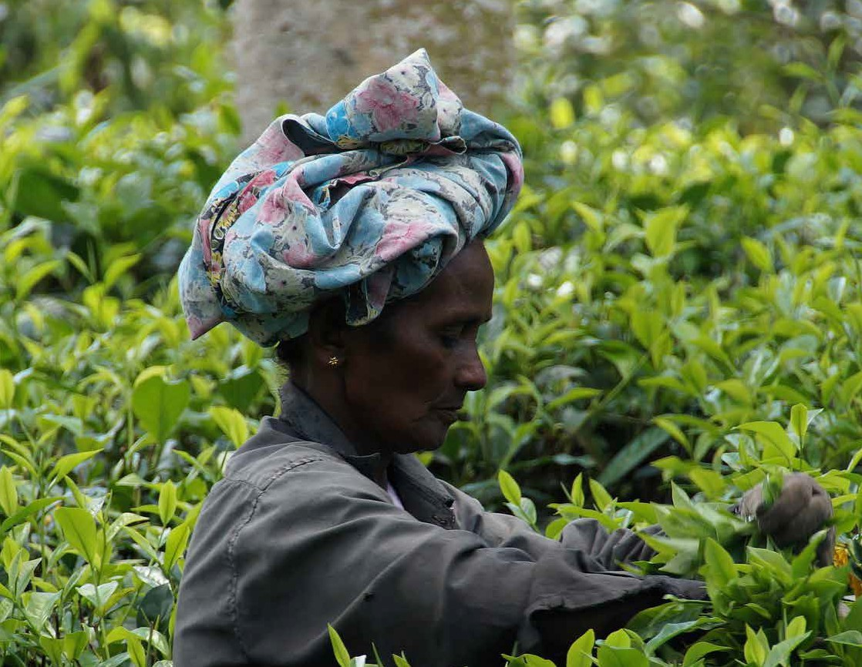
68 69

